報表名稱 | 醫事機構合約屆滿地區家數統計表畫面 | 報表代號 | HMAI2795R01
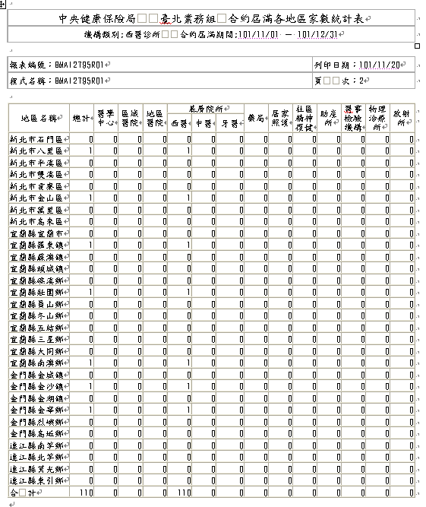
一、操作說明
1.進入本畫面時，已將所有符合條件之待續約機構查出，並依地區別、特約類別統計家數帶出。
2.報表列印：將滑鼠移到左上角之檔案選單，按滑鼠左鍵，再將滑鼠移到列印選單，按滑鼠左鍵，就可將螢幕畫面印出。

二、補充說明
無。

